**《管理信息系统课程计》**

**实验报告**

**——图书管理信息系统**

学 院：管理科学与工程学院

专 业：信息管理与信息系统

指导 老师：XXXXXX

成 员：XXXXXXXXXXXX

日 期：2018年10月13日

目 录

**引 言** **4**

**第一章 系统规划** **5**

1.1图书管理问题剖析 5

1.2 业务需求分析 5

1.3系统可行性分析 6

1.4 服务对象群体 7

1.5目标与任务 7

1.6系统开发方案 7

1.7开发环境 8

**第二章 系统总体分析** **9**

2.1开发难点 9

2.2系统功能设计 9

**第三章 系统详细设计** **11**

3.1业务流程分析 11

3.2数据流程分析 12

3.3输入输出设计 13

3.4主界面设计 14

3.5 数据库模型设计 15

3.6 数据字典 16

3.7 系统代码设计 17

3.8 系统功能测试 18

3.9应用价值及发展概况 23

**第四章 心得总结** **24**

# 引 言

对于各大高校来说，图书馆是学校内的典型建筑，同时也是文化底蕴的突出代表。然而，对于图书馆内成千上万的图书，管理好这些图书是一个工作难点和工作重点。经过时间的磨练，在计算机尚未在图书管理系统广泛使用之前，借书和还书过程主要依靠手工。一个最典型的手工处理还书过程就是：读者将要借的书和借阅证交给工作人员，工作人员将每本书上附带的描述书的信息的卡片和读者的借阅证放在一个小格栏里，并在借阅证和每本书贴的借阅条上填写借阅信息。实现借书目的。还书时，读者将要还的书交给工作人员，工作人员根据图书信息找到相应的书卡和借阅证，并填好相应的还书信息，进而完成还书过程。但是，对于现在的各院校的大规模图书馆来说，这种落后、繁琐的管理方法已经逐渐被淘汰。

图书管理系统是智能办公系统的重要组成部分。目前，图书管理系统正以方便、快捷的优点慢慢渗入人们的生活，将传统的图书管理方式彻底的解脱出来，提高管理效率，减轻管理人员的工作量，减小出错概率，使读者可以花更多的时间在选择图书上。随着近年来信息技术及计算机网络技术的不断发展, 大部分图书馆从传统的图书馆发展到自动化图书馆，直至今天的数字图书馆，这些变化使得图书馆的形象越来越现代化，人们查找资料也更加方便。然而，对于一些小图书馆和一些图书室来说，由于工作人员比较少，长期以来，图书借阅作为图书馆的主要工作一直未能很好地开展。在平常的图书借阅工作中, 由于大部分读者不熟悉图书馆藏书，且对图书排架分类的不了解，往往花费很长时间才能找到其所需的书。

手工管理图书向现在的数字化图书管理系统的演变，不仅仅节约了时间，还使得图书借阅过程更加方便，大大减少了人力、物力和财力。因此，一个优秀的图书管理系统对于图书馆来说显得至关重要。为了方便日常图书的管理，我们开发小组针对于图书管理问题，基于Flask和数据库开发等技术展开了图书管理系统的设计研发工作。

# 系统规划

## 1.1图书管理问题剖析

我们针对于图书管理过程种种不便，设计“图书管理系统”以希冀改变传统图书管理现状，便利日常图书管理。对于传统的图书馆，在其的图书管理过程中，往往会涉及许许多多的困难与不便，在书籍管理方面，书籍量多；入、出库信息更新慢。管理员应用过程中管理复杂，查询困难，并且在操作过程中手工效率低，过程烦琐。借阅管理方面，借阅、上架、下架等过程中记录信息复杂，并且手工记录出错率高，以及信息不同步等问题。对于用户管理随着用户数量增加，登记、认证过程繁琐，面临用户信息更新慢等问题。

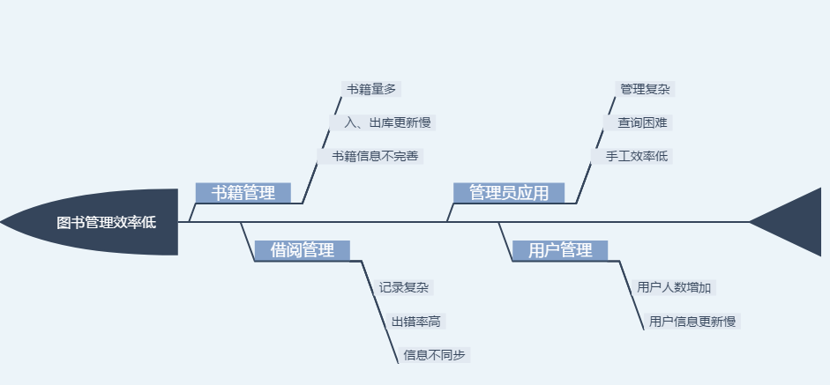

图1 图书管理存在的问题

## 1.2 业务需求分析

**1．业务机会与客户需求**

随着社会信息量的与日俱增，作为信息存储的主要媒体之一图书，数量、规模比以往任何时候都大的多，不论个人还是图书管理部门都需要使用方便而有效的方式来管理自己的书籍。在计算机日益普及的今天，对个人而言，若采用一套行之有效的图书管理系统来管理自己的书籍，会方便许多；对图书管理部门而言，以前单一的手工检索已不能满足人们的要求，需要有效的图书管理软件。

**2．前景陈述**

本图书馆管理信息系统在原有手工系统基础上，采用图书管理技术。通过收集、整理、存储关于图书、读者的主要信息，以及原有系统的作业流程信息，为建立数据仓库做基础准备。本系统采用最新的计算机技术，界面友好、操作方便，管理员可以针对不同需求查询、统计，方便读者和其他部门根据自己的需求准确、快速地查询图书信息，实现以计算机辅助形式代替传统的手工查找形式，减轻图书信息管理人员的劳动强度，提高图书馆的工作效率和水平，更好地为读者服务，从而使图书和读者管理更加合理化和科学化。

**3．系统主要特性**

管理员与读者的登陆；图书信息、读者信息的检索；图书借阅和归还；图书信息的增添、删除、修改；读者信息的增添、删除、修改；图书借阅信息查询；图书丢失损坏处理等。

## 1.3系统可行性分析

“学校图书管理系统的开发”主要目的是利用数据库软件编制一个管理软件，用以实现图书、读者以及日常工作等多项管理。同时对整个系统的分析、设计过程给出一个完整论证。图书管理系统是一种基于集中统一规划的数据库数据管理新模式。对图书、读者的管理，其实是对图书、读者数据的管理。本次课程设计以学校图书馆管理系统为背景，全文分为目录、绪论、需求分析、概要设计、详细设计、软件测试等过程。采用结构化的功能设计方法，可读性好，易于扩充，易于维护，操作简单。展开可行性分析目的是为了判断系统开发是否能够切实进行，以及是否能够带来一定效益。因而进行可行性分析是非常必要的，本文将从以下几个方面来进行分析。

**a. 技术可行性**：设置不同管理员和普通用户权限，提高了数据的安全性；能够提高处理速度，方便管理查询和借阅等事务。

**b. 运行可行性**：本系统作为一个小型的图书馆信息管理系统，所耗费的资源非常的小，已有软件和硬件配置均能满足需要，组员具备Python编程语言基础，并掌握了对Flask框架以及数据库的应用技巧，成功搭建编译运行环境。

**c. 经济可行性：**服务端及客户端的支出使用原有设备即可，由于组员已经各自配置一台笔记本，因此无需耗费额外资金。

**d. 法律可行性：**本软件属项目组开发，符合法律的各项规定，未侵犯其他人知识产权。

**e. 使用可行性：**软件针对普通的的小型图书馆，对使用人员没有特殊限制，管理人员、各种读者等均可使用。界面友好，操作简单，能够保证大多数用户使用该系统的要求。

## 1.4 服务对象群体

系统主要适用于学校的中小图书馆，用户群体主要图书管理员和各库室的管理老师，服务对象为借阅的学生，教职工等。本软件的最终用户是面向管理员(图书管理员)、读者(分类读者)等，他们都具有一定得计算机应用基础，可以比较熟练的操作计算机，管理员和读者都是经常性用户。

## 1.5目标与任务

图书管理系统针对于图书管理问题提出多重实现目标：

1. 界面设计友好、美观。
2. 数据存储安全、可靠。
3. 信息分类清晰、准确。
4. 强大的查询功能，保证数据查询的灵活性。
5. 实现对图书借阅和归还过程的全程数据信息跟踪。
6. 提供图书借阅排行榜，为图书管理员提供了真实的数据信息。
7. 提供灵活、方便的权限设置功能，使整个系统的管理分工明确。
8. 实现登陆系统，包括用户登陆和管理员登陆。
9. 管理员可以登陆系统并且对数据库内的数据进行更改，主要实现增、删、改、查四种主要功能；用户可以登陆系统进行信息查阅。
10. 具有易维护性和易操作性。

## 1.6系统开发方案

该图书管理系统基于python语言，利用splite3小型数据库，结合sql数据库存储的数据，通过Visual Studio Code编辑器，在flask框架下调用style.css样式，创建网页模板。在创建数据库表后，利用flask中的辅助方法，完成对数据库的连接，初始化，插入，删除，和查询等操作。与此同时，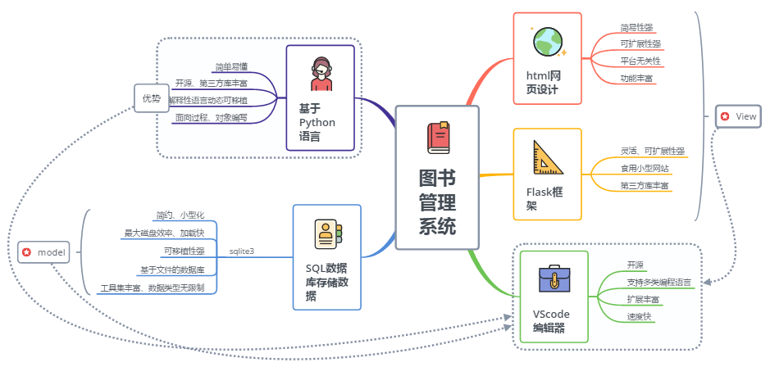利用视图函数和网页模板相连接，实现对网页页面的连接操作。

图2 系统开发方案

## 1.7开发环境

本次图书管理系统的开发过程基于Windows 10运行平台，充分结合Flask框架开发的优势，主要依赖以下“三软件，三编程语言”实现各项功能。

1. **三类软件：**
2. **Visual Studio Code：**系统开发环境，与MySQL、浏览器建立连接。
3. **MySQL**：数据库，存储海量数据的容器，连接后便于访问数据库和进行数据的增删改查等操作。
4. **浏览器页面：**图书管理系统的可视化操作界面，便于用户和管理员进行操作。
5. **三类编程语言：**python、MySQL语言、html语言。

通过Visual Studio Code开发环境连接MySQL数据库和Web端，基于Python语言进行编译、运行各种操作；MySQL数据库作为存储数据模型，建立相应数据表； 结合html语言达到网页可视化的效果，使得用户可在浏览器端进行简易操作，提高用户的体验度。

# 系统总体分析

## 2.1开发难点

1. **科学问题难点**

图书系统分析设计：

第一，开发流程分析。在开发过程中决定好系统的框架，功能，筹划是开发系统的首要条件，如何统筹好这些流程是整个系统开发的难点之一。如本系统中管理员对用户信息、图书信息的修改注销功能，读者的查询图书信息、修改个人信息功能，借阅信息与读者管理员端同步等，这些功能之间必须梳理清楚各自的关联性、顺序性，才能避免系统故障。

第二，借、还书模块设计。在借书模块中不仅要考虑数据绑定问题,即输入读者编号即能显示该读者的详细信息,而且要实现借书过程中根据读者类型进行可借数量检查,同时使系统可以控制不同类型读者的可借数量。还书模块在还书操作时,能自动根据当前日期进行所借天数检查,并根据不同读者类型可借天数不同,计算出相应该书是否在库，能否继续借出。

第三，异常处理。比如，当输入无效、错误信息或者漏填数据时，弹出错误提示窗口，避免功能冲突。从数据库角度来看，面对数据库突发情况需要在事务和并发上做好预备工作，以避免数据库的死锁问题。

1. **技术问题难点**

通过Visual Studio Code连接MySQL数据库模型、Web端界面是一大难点。在Flask框架下，系统的实现还需要运用html语言制作页面来实现操作平台可视化，并且从MySQL数据库中抽取数据信息。此外，网页的制作需要能够熟练应用html语言，美化界面、加入超链接关联不同的页面等都需要花费大量的时间和精力。对于数据库而言，则更需要灵活应用Python语言建立相对应的表格，存放数据信息，最终实现增删改查等功能应用。

## 2.2系统功能设计

本系统的登陆对象根据权限不同分为两种，一种是管理员登陆，一种是由用户填写注册信息后进行的登陆。通过不同的对象来登陆，所进入的环境不同，并且在各自的环境中实现能够执行的操作也有所不同。图3（Rational Rose制作）反映了系统角色与系统登陆、操作界面以及数据库之间的时间序列等联系，按照功能划分，该系统主要可以分为注册模块、登陆模块、管理员模块、用户模块四个模块，功能模块图如图4所示。



图3 模块时序分析图

**a．注册模块**

在此模块下的用户通过提示信息进行注册，在完成用户名以及密码设置后即可登陆系统，后期学院以及学号、邮箱信息可以通过个人或者管理员登陆进行修改，进而使用本系统进行后续的操作。

**b．登陆模块**

在此模块下设置了不同的权限管理，通过选择不同的登陆方式从而进入不同的环境，如用户登陆以及管理员登陆，对应可以完成不同的操作与功能。

**c．管理员模块**

如若选择的是管理员身份进行操作，可以在系统中有查看、添加、删除、修改图书信息，也可以对用户信息进行查看，实现修改信息和注销用户，同时在读者还书后实时更新图书归还状态。

**d．用户模块**

如若选择是用户登陆，可以进行个人信息修改、完善，同时也可以查阅图书信息，依据书名以及作者信息进行检索图书，借阅图书，同时查看自己的阅读记录。

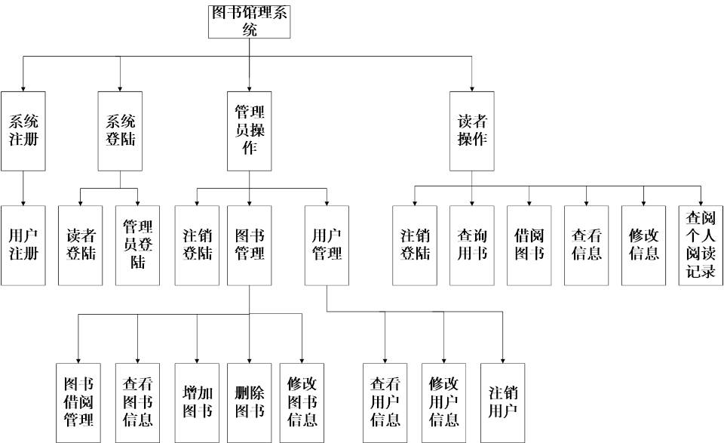

图4 系统功能模块图

# 第三章 系统详细设计

## 3.1业务流程分析

根据开发图书管理系统的需求分析，本系统有两种用户，分别为系统管理员和学生。系统要求有系统管理员用户，我们设定系统管理员，当系统管理员使用帐号登陆后，需要查看有关图书的一系列的信息，管理员可以通过系统导航菜单进入读者管理界面、图书管理界面、图书借还界面、系统查询界面、排行榜界面。在读者界面中，管理员添加和修改学生，用户可以查看自己信息；在图书管理界面管理员可以添加和修改图书信息、用户可查看图书；在图书借还界面完成读者借书还书的操作；系统查询界面管理员可以查看借出去的图书信息及库存的信息、用户可以查找自己的所需的图书；排行榜界面主要是可以让用户知道哪些图书受到读者的喜爱。读者使用读者帐号登陆系统后，可以查询自己所需要的图书的信息、也可以查询自己个人的基本信息及图书的借还信息，还能查看在库图书的信息。读者的借书和还书过程是通过管理员来完成的。

## C:\Users\shuang\Documents\Tencent Files\2890833902\Image\Group\thumbnail\a31d8e54-9dce-4632-b436-8d8b9193433dOri

图5 业务流程图

## 3.2数据流程分析

本系统在运作过程中将产生大量数据，包括由管理员操作产生的图书信息和由用户操作产生的用户信息和查询信息等，系统需要更好地管理、规划整个信息数据的流向。下面将通过数据流程图来展示整个系统中数据的产生及传递方向。

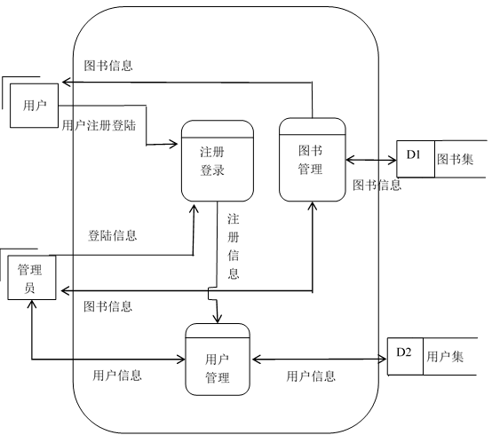

图6数据流程图

## 3.3输入输出设计

**1.输入设计**

输入界面是管理信息系统与用户之间交互的纽带，设计的任务是根据具体业务要求，确定适当的输入形式，使管理信息系统获取管理工作中产生的正确的信息。输入设计的目的是提高输入效率，减少输入错误。

输入设计的设计原则：

a.控制输入量； b.减少输入延迟；

c.减少输入错误； d.避免额外步骤；

e.简化输入过程。

**2.输入设计的要求**

a.输入界面要明晰、美观、大方； b.便于填写，符合工作习惯；

c.便于操作； d.有保证输入数据正确性的校验措施。

**3. 输出设计**

我们设计的图书馆管理系统的输出项目有9项，内容主要有：

a.图书信息 b.读者个人信息

c.借阅图书情况统计 d.借阅状态统计

e.读者所需期刊信息 f.库存图书统计

## 3.4主界面设计

本图书管理系统的主界面主要通过Web端网页界面显示，设计好主界面也是整个开发过程中重要的环节之一。设计主界面具有两个重要的作用，一是美化界面，提高用户和管理员的体验度；二是实现可视化的操作界面，便于使用者的操作，使整个操作流程更加方便和快捷。设计过程中我们秉承着简约美化、规范明了、简单易用、兼容性好的原则，采用和html语言制作浏览器端界面，具体设计如下表所示

表1页面用途及操作

|  |  |  |
| --- | --- | --- |
| 边界类名 | 用途 | 约束 |
| 系统登陆页面 | 用于普通用户登陆系统 | 用户启动系统后的首页显示 |
| 读者借阅信息页面 | 显示读者的借阅信息并提供借阅业务 | 读者在读者服务页面选择相应操作后跳转至此 |
| 读者信息管理页面 | 管理借阅的主页面，下有读者信息查询，新增，修改，删除选项。 | 读者或管理人员在用户信息管理页面选择借阅证管理后跳转至此。 |
| 借阅证信息页面 | 显示读者借阅证信息 | 从借阅证管理页面选择查询操作，输入正确的查询条件后返回的页面；在技术部人员新增或者修改借阅证信息后返回的界面 |
| 借阅证信息管理页面 | 用于借阅证信息的管理 | 从借阅证管理页面选择新增或者修改借阅证信息时跳转至此 |
| 借书管理页面 | 管理人员用于管理借书的界面，可以显示读者借阅情况，并添加记录 | 管理人员在管理页面选择借书管理后跳转至此 |
| 还书管理页面 | 管理人员用于管理还书的界面，可以显示读者借阅情况，并删减记录 | 管理人员在管理页面选择还书管理后跳转至此。 |
| 书籍借阅统计页面 | 部管理人员用于统计书籍借阅信息的页面，有相应的统计选项 | 部管理人员在管理页面选择统计操作后跳转至此 |
| 书籍管理页面 | 书籍管理主页面，下设查询、新增、删除、修改选项 | 管理人员在图书馆管理页面选择书籍管理后跳转至此 |
| 书籍信息编辑页面 | 用于编辑书籍信息的页面 | 在书籍管理页面选择修改书籍信息后跳转至此 |

## 3.5 数据库模型设计

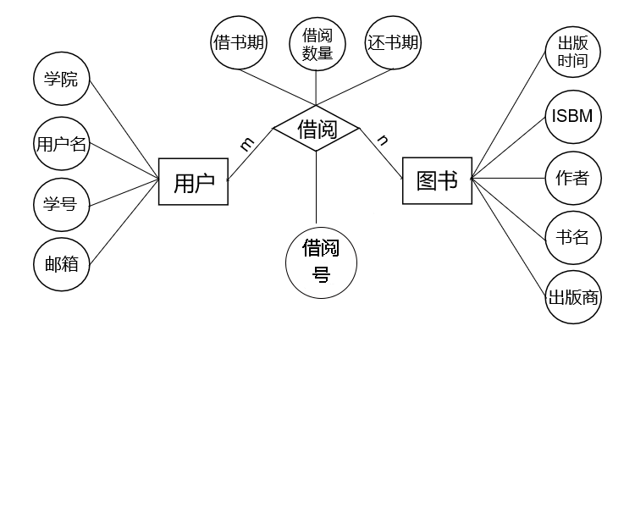

图7 ER模型设计图

关系模式：

用户(用户名，学院，学号，邮箱，管理员用户名)  
图书(图书，作者，书名，出版商，管理员用户名)

借阅(借书数量，借书日期，还书日期，学号，图书号，借阅号)

## 3.6 数据字典

数据元素编号：DE001

数据元素名称：读者

别名：图书馆的读者

简述：图书馆服务的人员、图书馆借书看书的对象

组成：姓名 char 20

学院名 char 5

学号 int

Email char 20

有关处理逻辑：图书馆读者权限的代表

数据元素编号：DE002

数据元素名称：编目数据

别名：书目

简述：书目的基本信息

组成：ISBN号 char 20

书名 char 20

作者 char 20

出版社 char 20

出版日期 char 20

数据存储编号：D3

数据存储名称：借书信息表

别名：借书表

简述：读者的借书信息

组成： 书本ISBN号 char 20

书名 char 20

作者 char 20

出版日期 char 20

借书者姓名 char 20

借阅日期 int

还书日期 int

借出日期 char 20

应当归还日期 char 20

数据存储编号：D4

数据存储名称：阅读记录表

别名：记录表

简述：书籍信息

组成：书名 char 20

借书日期 inr

还书日期 int

状态 char

## 3.7 系统代码设计

1．创建文件夹（结构如图8）

2. 数据库模式（亦可理解为数据库表）

3．应用程序代码部分

数据库表建立完毕后，开始创建应用的模块book.py。

* + 1. import部分,即这是这个项目导入的包,有时间处理相关库time和datetime，数据库的处理库sqlite3（常用的还有mysqlDB，或者使用一种ORM来简化相关的SQL操作），hash处理库hashlib（一般用来加密），还包括了flask库里的一些API，最后，从werkzeug引入密码的生成和检查功能。
    2. 配置和初始化。
    3. 数据库部分和一些辅助方法，定义了数据库查询的操作query_db。
    4. 路由定义、处理部分，定义用户登录相关的一系列操作。
    5. 创建视图函数。

4．模板（前端页面）使用，语法默认开启自动转义，使用模板继承在网站的所有页面中重用布局。将下面的模板放在 templates 文件夹里，其中包括Index.html， layout.html，manger_book.hyml等。

5．添加样式表

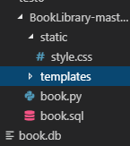

图8 代码组成架构

## 3.8 系统功能测试

登陆界面如下图所示，会弹出“欢迎使用！”字样，可以选择登陆方式。

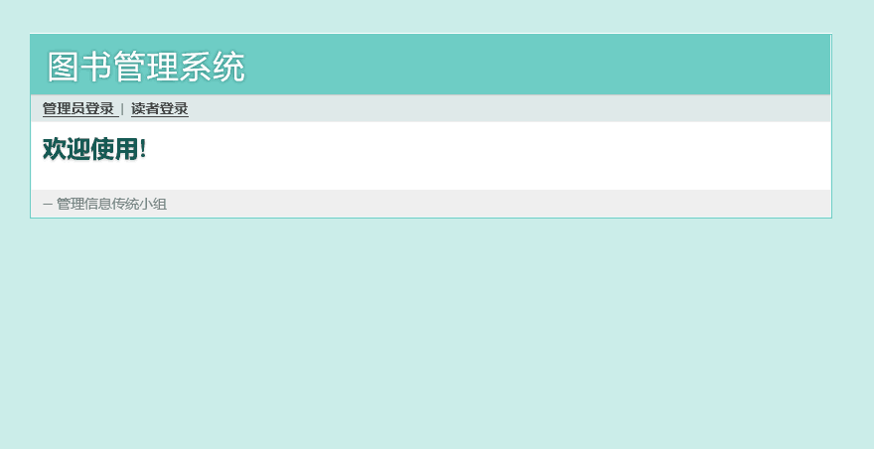

当选择以管理员身份登陆之后，会弹出管理员登陆窗口，需要正确输入用户名以及密码信息方可进入系统，否则会提示出错，必须进行重新输入。顺利进入系统后有三个功能选项：图书管理，用户管理，和注销[admin]。

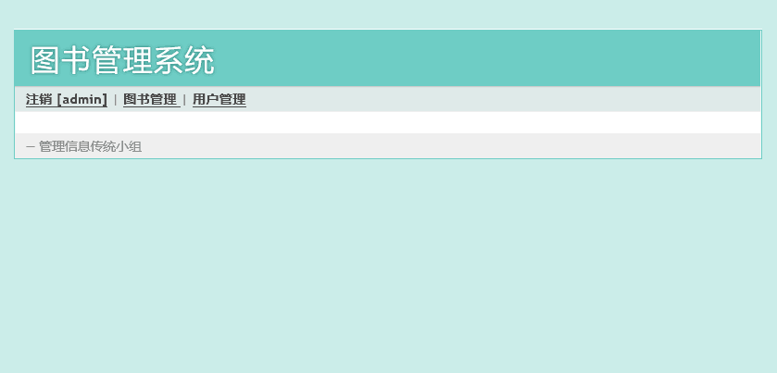

点击图书管理功能，会显示已经录入数据库的图书信息，“点击进入”后能够查看图书的详细信息。

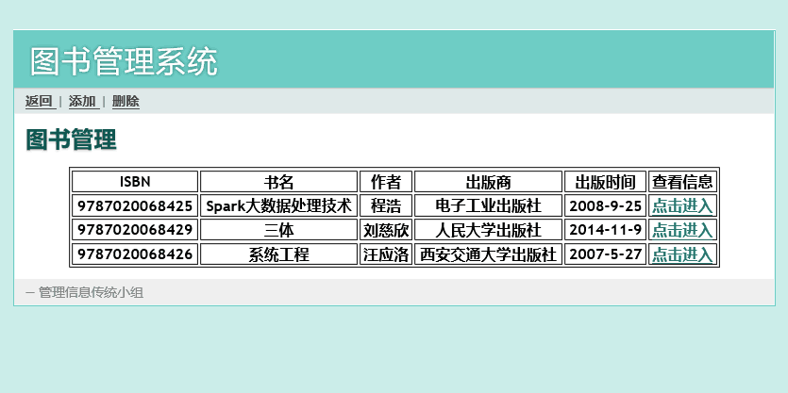

信息界面如下图所示，图书信息中包含了该本书的ISBN、书名、作者以及出版商等信息；借阅信息中则包含了借阅者的姓名、借阅日期以及应当归还书籍的最后期限，当借阅者还书后，点击“归还”，即可实时更新图书在库信息，进而不影响其他借阅者借阅该书。如若图书信息输入有误，通过点击“修改”，即可更正该书籍相关信息。

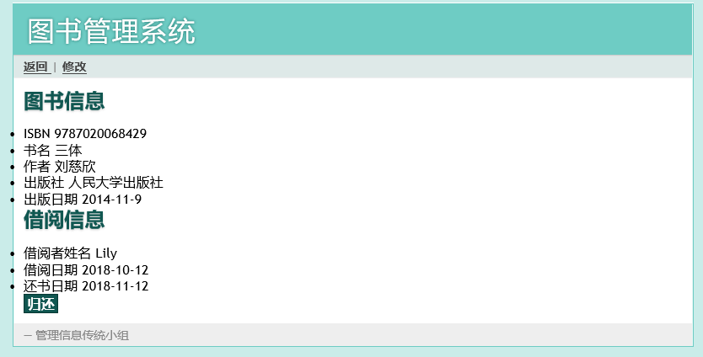

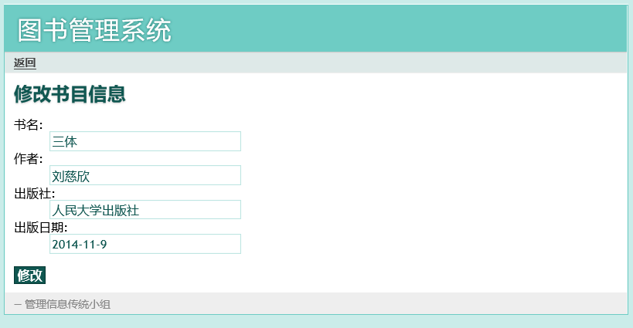

当图书损坏或者其他原因下架，图书管理员可以通过图书管理模块，依据图书号删除数据库内书目的信息；反之，如果购入新的一批书籍时，则可以将图书信息依次添加入数据库中。

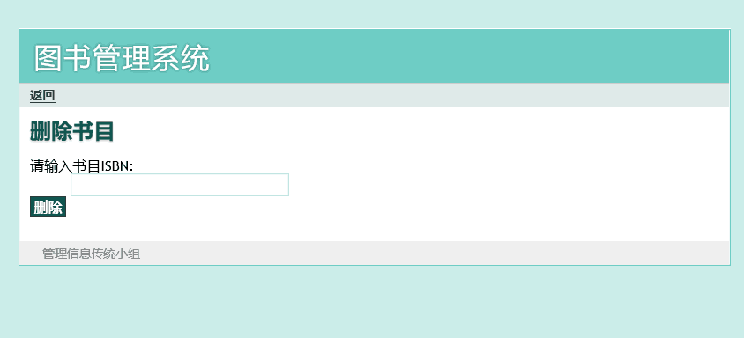

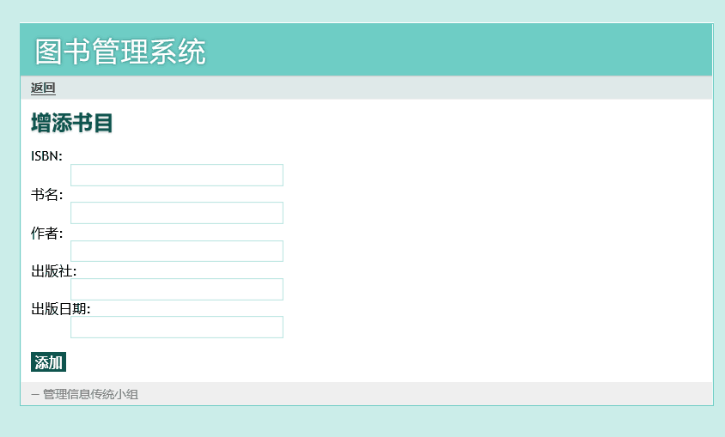

通过用户管理功能，管理员可以通过此功能查看、修改、以及注销用户信息。

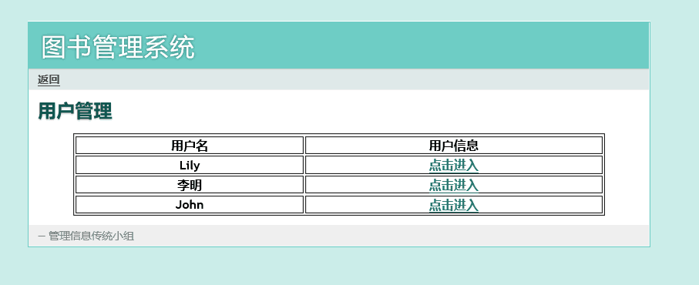

管理员可以查看用户的详细信息，其中包括用户名、学院名、学号和邮箱。

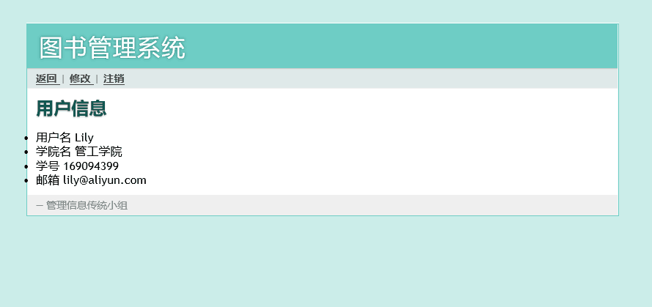

如果以读者身份登陆系统，会弹出读者登陆页面，需要输入正确的用户名和密码。

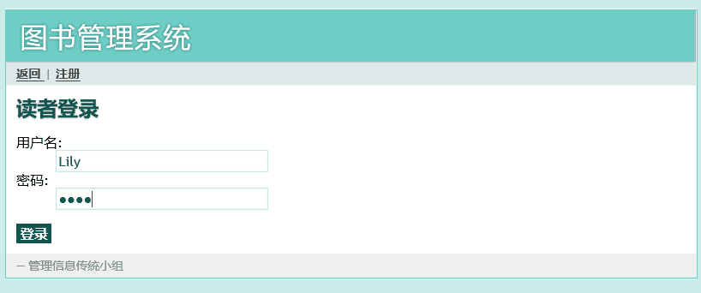

登陆成功后，上方会出现注销登陆、查询、查看个人信息和查看个人记录四个选项，点击查询按钮即可通过书名或者作者名查阅图书信息以及借阅信息。



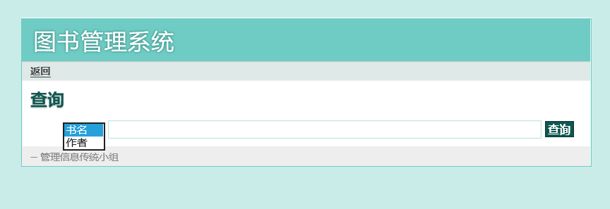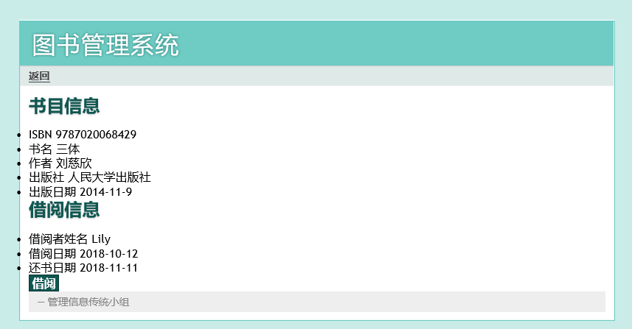

通过查询阅读记录可以了解到自己的阅读情况以及借阅信息。根据借、还书信息完成阅读过程。此外，当读者想要借的书籍库存为空或者已经被他人借走未归还时，系统会发出该书已被借出提示，如下图所示。

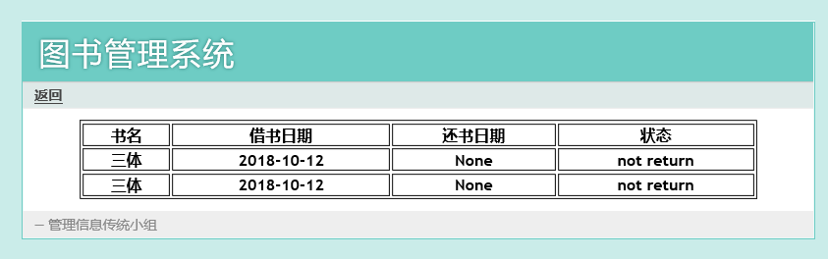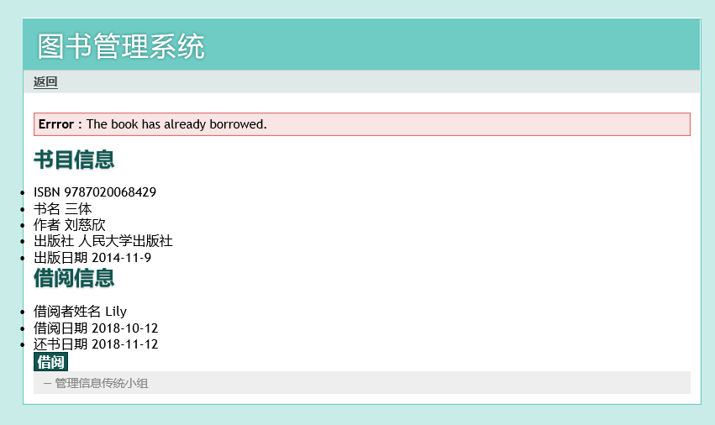

## 3.9应用价值及发展概况

**1. 应用价值**

图书管理系统是一套高新科学技术和图书知识信息以及传统历史文化完美结合的体现。它改变了传统图书收藏的静态书本式图书服务特征，实现了多媒体存取、远程网络传输、智能化检家、跨库无缝链接、创造出超时空信息服务的新境界。图书管理系统既是完整的知识定位系统，又是而向未来互联网发展的信息管理模式，图书管理系统实现了对引用、注释和参考图书的自动化处理和规范化管理，服务于教师，学生及各类科研人员的集成式软件工具，它融合科研图书的单机资料管理与Internet数据查寻等功能，旨在帮助收集和管理图书资料，并以规范的格式把图书的引用和注释输出到字处理软件中，为图书而求者提供满意的服务。图书管理建设对于我们最重要的一点是建立以中文信息为主的各种信息资源，这将迅速扭转互联网上中文信息缺乏的状况，形成中华文化在互联网上的整体优势，图书管理还是保存和延续发展民族图书遗产的最住手段，所有的珍贵资料都可以经数字化处理后，将原件保存在更适宜的环境中，而数字化的资料由于实现原件的复制，并不影响一般意义上的直阅，利用图书管理的用户可以不同图书馆的工作人员直接见面，而只通过网络与图书馆联系，数字化借息的制信、网络的传播速度及人性化界面的交互设计等也可以通过电脑登陆，随意测览、立询，下载，打印有用的信息。图书管理系统加大了读者的范用，普通图书的管理因为读者对象与地理位治的限利只能为少数人服务，网上图书则允许人们在任何地方，任何身份进入网站自由查询。

**2. 发展概况**

**a.体系化**

由于信息技术与图书管理技术的广泛应用，使先前较明确的信息服务类型之间的界限变得模糊，如图书传递服务与参考咨询之间的关系更为密切，图书管理工作人员可能会利用图书传递服务将咨询结果发送出去。其他类型的信息服务之间也存在这样的关联，在图书门户系统内，各项信息服务将形成一个有机的整体，信息服务体系化，这也是一个图书管理整体实力的体现。

**b.网络化**

网络化信息服务指的是图书管理的各项服务依托于网络进行，自20世纪60年代末开始图书管理网络化进程在不断加快，从图书管理自动化发展到图书管理网络化，从早期的书目信息网络发展到信际互借、联机合作编目、合作参考咨询网络，图书信息服务网络化的发展使信息交流水平得到很大程度的提升，使信息与知识更大范围地传播。

1. **全球化**

图书信息服务全球化有3个方面的含义，一是图书服务的对象是全球的用户；二是利用的资源是全球的资源；三是服务人员是遍及全球的有经验的图书管理工作人员。

# 第四章 心得总结

本次实验设计加强了我们对管理信息系统的理解，使我们深入学习了信息的特点和应用规律，系统的思想和方法以及MIS的应用、规划、建设和管理的方法。

本组实验设计选定的是作一个适用于图书馆的管理信息系统。通过本次实验，我们熟悉了图书馆的管理与运方式作，并对其他类似行业的管理信息系统进行了一定的了解，拓展了我们的知识面，开阔了我们的眼界。本次实验的第一个关键点在系统分析设计阶段，花费了较多的时间。主要原因是初步阶段对图书馆的管理运作流程了解不够，同时对于管理信息系统的具体模式也是不清不楚，只能通过上网查资料和不断进行课程学习来解决，最终明确自己的用户需求。经过坚持不懈的努力，本系统的功能基本符合用户需求，能够完成图书信息的存储和查询等操作，使用户方便进行数据输入、修改、删除等管理措施。对于数据的一致性的问题也通过程序进行了有效的解决。

在系统设计过程中，大家都体会到了细心和规划的重要性，比如在设计之前一定要对所设计的系统有较为深刻地了解，并对用户的要求加以认真分析，对所分类进行功能模块化设计画出系统数据流程图和业务流程图，这样在进行详细设计时才可以做到有条不紊一步步地进行。

编程能力已成为当代必备技能之一，各企业高等学府对其十分重视。学习本门课程的最大收获便是在学习过程中提升了我们的编程能力，尤其是对于即将选择就业的同学，该门课程更是为其就业方向指明了一个方向。学习之初，我们大部分学生觉得这门课难度太大，特别担心听不懂授课内容。此外，由于我们本身存在对系统认识不清晰的问题，因此大家总有一些畏惧心理。然而，后期通过老师的循循善诱，我们逐步克服了该问题，积极投身于每次的教学课程，认真学习理论知识，参与每次课程实践。在成功完成一个小实验时，总会无比兴奋，对编程逐渐由恐惧变成了兴趣。